**Выгрузка лидов с формы Facebook**

1. Выгружаем данные со страницы, закрепленной в рекламе. Для выгрузки необходим доступ уровня Администратора.
   1. Заходим на страницу в ФБ – ‘Инструменты для публикации’

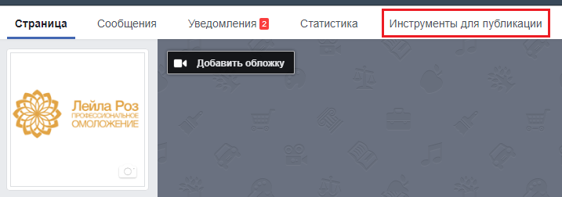

* 1. Переходим в меню ‘Формы рекламы для лидов’ и нажимаем ‘Download’

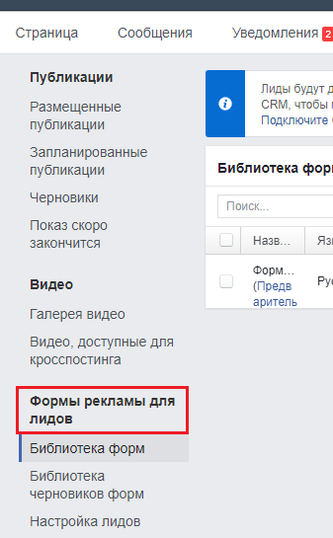

* 1. Скачиваем новые с момента последней загрузки или выбираем диапазон дат

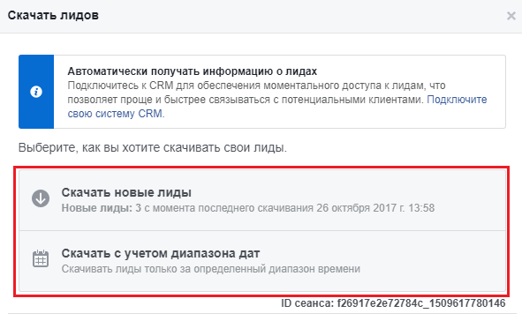

* 1. Ссылка на файл в формате Excel готова.

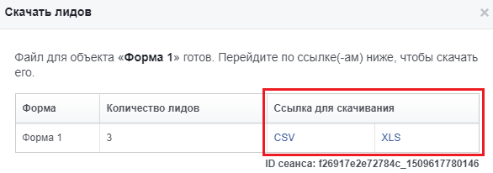

* 1. В самом файле нас интересуют столбцы с контактными данными, указанных в форме

